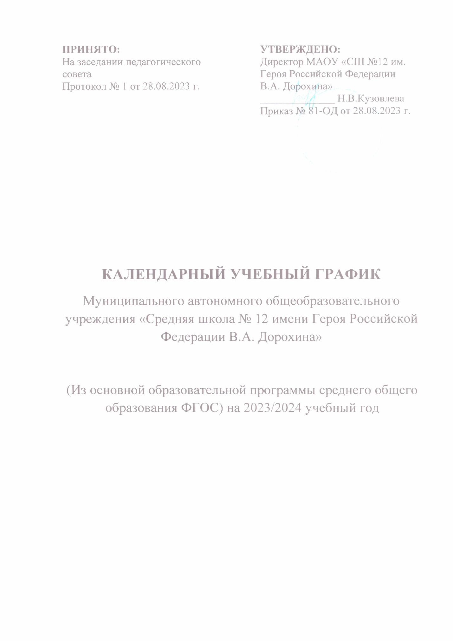

**1. Начало учебного года** – 01.09.2023 г.;

**2. Окончание учебного года:**

- в 10-х классах – 29 мая 2024 г.;

- в 11-х классах – 22 мая 2024 г.

**3. Продолжительность учебного года, четвертей:**

1) в 10-11-х классах – 34 учебные недели

I четверть с 01.09.2023 г. – 27.10.2023 г. (8 недель)

II четверть с 07.11.2023 г.- 29.12.2023г. (8 недель)

III четверть с 09.01.2024 г.-22.03.2024 г. (10 недель)

IV четверть 01.04.2024 г. - 29.05.2024 г. - для 10-х классов (9 недель)

01.04.2024 г. - 22.05.2024 г. - для 11-х классов (8 недель)

**4. Продолжительность учебной недели:**

- 10-11 класс – пятидневная неделя.

**5. Регламентирование образовательного процесса на день:**

- I смена – с 8.00 до 15.30;

среднее общее образование /10-11 классы/ – продолжительность урока составляет 45 мин.

**6. Наличие и продолжительность каникул:**

Осенние каникулы – с 28.10.2023 г. по 05.11.2022 г. (9 дней);

зимние каникулы – с 30.12. 2023 г. по 08.01. 2024 г. (10 дней);

весенние каникулы – с 23.03.2024 г. по 31.03.2024 г. (9 дней);

летние каникулы – с 30.05.2024 г. по 31.08.2023 г. для 10-х классов (94 дня).

**7. Сроки проведения промежуточной аттестации:** Промежуточная аттестация, проводится по каждому учебному предмету, курсу, дисциплине (модулю) по итогам учебного года по отдельному графику.

− 10-е классы – с 22.05.2024 г. по 29.05.2024 г.

− 11-е классы – с 15.05.2023 г. по 22.05.2024 г.

**8. Расписание звонков:**

**10-11-е классы**

|  |  |  |
| --- | --- | --- |
| Компонент режима учебного дня | Время | Перемена |
| 1 урок | 08.00-08.45 | 10 минут |
| 2 урок | 08.55-09.40 | 20 минут |
| 3 урок | 10.00-10.45 | 20 минут |
| 4 урок | 11.05-11.50 | 10 минут |
| 5 урок | 12.00-12.45 | 10 минут |
| 6 урок | 12.55-13.40 | 10 минут |
| 7 урок | 13.50-14.35 | 10 минут |
| 8 урок | 14.45-15.30 |  |